Министерство образования Республики Беларусь

Учреждение образования «Белорусский государственный университет

информатики и радиоэлектроники»

Кафедра информатики

**Лабораторная работа № 3**

**«Раскрытие характеристического определителя методом Данилевского и вычисление собственных значений и векторов методом вращений Якоби»**по учебной дисциплине «Методы численного анализа»

**Выполнили:**

студент гр. 153504 Климкович Н. В.  
студент гр. 153504 Тиханёнок И. А.  
 студент гр. 153504 Тарасенко Ф. П.

**Проверила:**

ст. преподаватель кафедры информатики Стройникова Е. Д.

Минск 2022

**Цель работы:**

1. Реализовать методы вращений Якоби и метод Данилевского.
2. Освоить методы вычисления коэффициентов характеристического многочлена.
3. Освоить методы вычисления собственных значений и векторов с заданной точностью.

# **Краткие теоретические сведения:**

Вычисление собственных значений и векторов матриц исключительно важно для решения широкого круга задач. При этом часто требуется получение всех собственных значений и отвечающих им собственных векторов. Такую задачу принято называть *полной проблемой собственных значений.* В других случаях требуется знание лишь максимальных или минимальных по абсолютной величине собственных значений. Иногда требуется найти два самых больших по абсолютной величине собственных значений или собственные значения, ближайшие к некоторому заданному числу. Такие задачи называют *частичными проблемами собственных значений*.

Проблема собственных значений достаточно проста в теоретическом плане. Из линейной алгебры известно, что собственные значения матрицы *А* являются корнями *λ*1, *λ*2,…, *λn* характеристического уравнения

|*А – λЕ*| = . (3.1)

Данный определитель является многочленом (*–*1)*nРn*(*λ*) степени *n* от *λ*, где *Рn*(*λ*) *= λn + p1λn–*1 *+*…+ *pn*.

Собственные векторы , отвечающие собственному значению *λ*, представляют собой ненулевые решения системы

. (3.2)

Таким образом, раскрывая определитель |*А – λЕ*| и решая характеристическое уравнение (3.1), можно найти все собственные значения. Подставляя их последовательно в систему (3.2), находим собственные векторы, отвечающие данным собственным значениям.  Следует отметить, что при раскрытии определителя |*А – λЕ*| возникают значительные вычислительные трудности. Поэтому применяются различные методы, позволяющие с помощью конечного числа преобразований привести матрицу *А* к матрице более простого вида, для которой коэффициенты характеристического уравнения легко вычисляются. При этом, как правило, получаются достаточно простые соотношения и для нахождения собственных векторов.

Применяемые методы решения проблемы собственных значений делятся на *прямые* и *итерационные*. Прямые методы позволяют найти коэффициенты характеристического уравнения и затем вычислить корни этого уравнения. Прямые методы отличаются простотой и высоким быстродействием. В то же время их недостатком является чувствительность к ошибкам округления результатов промежуточных вычислений в случае высокой размерности матриц. В итерационных методах коэффициенты характеристического уравнения не вычисляются, но строятся итерационные последовательности для нахождения собственных значений. Итерационные методы более трудоемки, однако менее чувствительны к ошибкам округлений и более надежны.

**Метод Данилевского**

Метод Данилевского относится к прямым методам и является достаточно простым и экономичным. Известно, что матрицы *S–*1*AS*, полученные преобразованием подобия из *A*, имеют тот же характеристический многочлен, что и *А*. Известно также, что любая матрица приводима преобразованием подобия к так называемой канонической форме Фробениуса

*F* = ,

в первой строке которой стоят коэффициенты характеристического многочлена, взятые с противоположным знаком. Таким образом, основная задача сводится к нахождению матрицы *S*,такой, что   
*F= S–*1*AS*.

Предположим, что элемент *ann*–1 матрицы *А* отличен от нуля. Разделим (*n–*1)-й столбец этой матрицы на *ann*–1 и вычтем его из *i-*гостолбца, умножив на *ani* (для всех *i*=1,2,…, *n*, *i*≠*n–*1). Тогда последняя строка примет такой же вид, как в матрице *F*. Непосредственно проверяется, что проделанная операция равносильна умножению *А* справа на матрицу

*Мn*–1= .

Непосредственно проверяется также, что *Мn*–1 не вырождена и, следовательно, существует

*M–*1*n–*1= .

Очевидно, что умножение *АМn*–1 слева на матрицу *M*–1*n*–1 не меняет последней строки матрицы *АМn*–1. Таким образом,

*M*–1*n*–1*АМn*–1*=А*(1)*=* .

Заметим, что матрицы *Мn*–1и *M*–1*n*–1, умножением на которые мы переходим от матрицы *А* к матрице *А*(1), выписываются непосредственно по виду матрицы *А*. Предположим далее, что элемент *a*(1)*n*–1*n*–2 тоже отличен от нуля. Делаем второй шаг, полностью аналогичный предыдущему, и приводим вторую снизу строку матрицы к виду, необходимому для формы Фробениуса (сохраняя последнюю строку без изменений). Получаем

*M*–1*n*–2*M*–1*n*–1*АМn*–1*Мn*–2*= M*–1*n*–2 *А*(1) *Мn*–2 *=*

= *А*(2) = ,

где *Мn*–2= ,

*M*–1*n*–2= .

Правило построения матриц *Мn*–2 и *M*–1*n*–2 по виду матрицы *А*(1), как видим, полностью сохраняется. Оно сохраняется и на следующих шагах метода. Таким образом, если имеет место так называемый регулярный случай, когда

 (3.3)

то после *n*–1 шагов метода Данилевского получим следующий результат:

*А*(*n*–1)= *M*–11… *M*–1*n*–1*АМn*–1… *М*1=

=  =  = *F* = *S*–1*AS*.

В таком случае мы можем непосредственно выписать характеристическое уравнение

*λn* + *p*1*λn*–1+ … + *pn* = 0

и, решая его, найти собственные значения *λ*1, *λ*2,…, *λn*.

Для нахождения собственных векторов в регулярном случае нет необходимости решать систему (3.2). Как уже говорилось выше, матрицы *F* и *A* имеют одни и те же собственные значения. Собственные векторы, отвечающие одному и тому же собственному значению, вообще говоря, будут разными. Однако они связаны между собой преобразованием подобия. Так, если  – собственный вектор матрицы *F*, отвечающий собственному значению *λ*, то вектор  будет собственным вектором матрицы *А*, отвечающим тому же собственному значению.

Действительно, поскольку  и , то . Умножая это равенство слева на матрицу S, получим . Последнее означает, что  будет собственным вектором матрицы *А*. Таким образом, собственные векторы матрицы *А* находятся пересчетом собственных векторов матрицы Фробениуса. Собственные же векторы  матрицы Фробениуса определяются из системы

.

Покоординатная запись этой системы имеет вид



Поскольку собственный вектор определяется с точностью до постоянного множителя, можно принять *yn*= 1 и вычислить остальные координаты собственного вектора:



Равенство же



принимает при этом тривиальный вид



и используется для контроля вычислений.

Зная матрицу *S*, не трудно теперь найти собственные векторы матрицы *А*.

Отдельно рассмотрим нерегулярный случай метода Данилевского. Пусть выполнено *n–k* шагов метода и оказалось, что в матрице *А*(*n*–*k*) элемент . Тогда, если левее этого элемента в строке есть отличные от нуля элементы (например в столбце с номером *j*), то поменяем местами *j*-й и (*k–*1)-й столбцы и продолжим процесс. Заметим, что операция замены столбцов местами равносильна умножению матрицы *А*(*n*–*k*) справа на матрицу *T*, которая строится из единичной матрицы *Е* заменой четырех ее элементов. Именно:

*tjj* = *tk*–1*k*–1=0, *tjk*–1= *tk*–1*j* =1,

остальные элементы матрицы *T* совпадают с соответствующими элементами матрицы *Е*. Умножение слева матрицы  на матрицу  не изменяет последних *n–k*+1 строк матрицы . Таким образом, в цепочке преобразований матрицы на данном шаге добавится дополнительная операция

*TА*(*n*–*k*)*T*,

после которой процесс пойдет, как и раньше. При этом важно, что дополнительное преобразование *TА*(*n*–*k*)*T* является преобразованием подобия. Действительно, поскольку двойная перестановка столбцов дает исходную матрицу, то *TT=T*2*=E*,т. е. *T*–1*=T*.

Если левее элемента  в строке матрицы *А*(*n*–*k*) не оказалось ненулевых элементов, то матрица *А*(*n*–*k*) очевидно имеет вид

*А*(*n–k*) = , (3.4)

где *B*(*n–k*)=,

*F*(*n–k*)=.

Тогда

|*А*(*n*–*k*)– *λE*|=|*B*(*n*–*k*)– *λEk*–1| |*F*(*n*–*k*)– *λEn*–*k*+1| (3.5)

и, следовательно, поскольку *F*(*n*–*k*) является матрицей Фробениуса, ее характеристический многочлен можно выписать непосредственно, а к матрице *B*(*n*–*k*) применить снова метод Данилевского. Таким образом, вычислительный процесс даже упрощается.

Подсчетом необходимых арифметических операций можно убедиться, что метод Данилевского является одним из самых экономичных методов решения полной проблемы собственных значений. Однако этот метод очень чувствителен к ошибкам в результатах промежуточных вычислений.

**Метод вращений Якоби для симметрических матриц**

Итерационный метод Якобибыл предложенеще в середине 19-го века, однако долгое время не находил применения из-за слишком большого по тем временам объема вычислений. В настоящее время известно большое количество его модификаций, основная идея которых однако остается прежней. Из линейной алгебрыизвестно, что всякая симметрическая матрица *А* может быть приведена к диагональному виду ортогональным преобразованием подобия

*V*–1*AV* = *Λ*,

где *Λ* – диагональная матрица. При этом для ортогональной матрицы *V* справедливо условие *V*–1 = *V\**, т. е. ортогональное преобразование подобия можно записать в виде

*V*AV* = *Λ*.(3.6)

Последнее условие дает фактически матричное уравнение, которое можно использовать для вычисления элементов матриц *V* и *Λ*. Однако метод Якоби использует итерационный процесс, который приводит исходную симметрическую действительную матрицу *А* к диагональному виду с помощью последовательности *элементарных ортогональных преобразований* (в дальнейшем называемых *вращениями* *Якоби* или *плоскими вращениями)*. Процедура построена таким образом, что на (*k* +1)*-*м шаге осуществляется преобразование вида

*А*(*k*) *→ A*(*k*+1) *= V*(*k*)*ТA*(*k*)*V*(*k*) *= V*(*k*)*Т*…*V*(0)*Т A*(0) *V*(0)…*V*(*k*), *k* =0, 1, 2…, (3.7)

где *А*(0)*= A*, *V*(*k*) *= V*(*k*)*ij*(*φ*) – ортогональная действительная матрица, поэтому *V*(*k*)*\*= V*(*k*)*Т*, отличающаяся от единичной матрицы только элементами

*vii* = *vjj* = *cos φ*, *vij =* –*vji = –sin φ*, (3.8)

значение *φ* выбирается при этом таким образом, чтобы обратить в 0 наибольший по модулю недиагональный элемент матрицы *А*(*k*). Итерационный процесс постепенно приводит к матрице со значениями недиагональных элементов, которыми можно пренебречь, т. е. матрица *А*(*k*) все более похожа на диагональную, а диагональная матрица *Λ* является пределом последовательности *А*(*k*) при *k* → ∞.

Основное достоинство метода Якоби заключается в том, что при выполнении каждого плоского вращения уменьшается сумма квадратов недиагональных элементов; сходимость этой суммы к нулю по мере увеличения числа шагов гарантирует сходимость процесса диагонализации.

Отметим, что, если разложение (3.6) найдено, то легко указать правило нахождения собственных векторов. Действительно, если *λi* – *i*-й диагональный элемент матрицы *Λ*, тогда, как известно из линейной алгебры, координаты собственного вектора матрицы *А*, соответствующего собственному значению *λi*, совпадают с элементами *i*-го столбца матрицы *V.*

Теперь остается указать способ выбора матрицы *V*(*k*) *= V*(*k*)*ij*(*φ*) на *k*-м шаге и доказать сходимость метода.

Итак, пусть есть матрица *А*(*k*). Найдем в ней максимальный по модулю недиагональный элемент . Поскольку матрица симметрическая, то можно считать, что *i*<*j*. Найдем значение угла поворота *φ*= *φk* из условия равенства нулю элемента  матрицы

*А*(*k*+1) = *V*(*k*)*ТA*(*k*)*V*(*k*).

Положим *B = A*(*k*)*V*(*k*)*.* Тогда в виду определения матрицы поворота *V*(*k*) *= = V*(*k*)*ij*(*φ*) элементы всех столбцов матрицы *В*, кроме *i*-го и *j*-го, совпадают с элементами матрицы *А*(*k*)*.* Для элементов *i*-го и *j*-го столбцов имеем

 (3.9)

Аналогично матрица *А*(*k*+1) *= V*(*k*)\**B* во всех строках, кроме *i*-й и *j*-й, имеет те же элементы, что и *В*. Элементы *i*-й и *j*-й строк имеют вид

 (3.10)

Обратим внимание, что матрицы *А*(*k*+1)и *А*(*k*)различаются только суммой

.

С учетом равенства  из формул (3.9) и (3.10) получим

 (3.11)

Полагая в (3.11) = 0, получим

, в этом случае

, , (3.12)

где 

В общем случае

 (3.13)

Обозначим через *t*(*A*) сумму квадратов всех недиагональных элементов матрицы *А*. Тогда

 (3.14)

Таким образом, значение функции t(A) уменьшается на каждом шаге.

Покажем, что итерационный процесс в методе Якоби сходится. Действительно, в силу выбора элемента  справедлива оценка

, (3.15)

откуда

.

С учетом этого неравенства из формулы (3.14) получаем

 (3.16)

где



Очевидно, что 0<*q*<1 при порядке матрицы *n*>2. Таким образом, получаем



Последнее означает, что

,

и, следовательно, итерационный процесс сходится.

В итоге получаем следующий алгоритм метода вращений:

1) в матрице *А*(*k*)(*k* = 0, 1, 2,*…*) среди всех недиагональных элементов выбираем максимальный по абсолютной величине элемент, стоящий выше главной диагонали; определяем номера *i* и *j* строки и столбца, в которых он стоит (если максимальных элементов несколько, можно взять любой из них);

2) по формулам (3.12), (3.13) вычисляем  и , далее, используя формулы (3.9) и (3.10), находим элементы матрицы *А*(*k*+1);

3) итерационный процесс останавливаем, когда в пределах принятой точности величиной *t*(*А*(*k*+1)) можно пренебречь, для этого можно использовать оценки (3.15), (3.16);

4) в качестве собственных значений матрицы *А* берем диагональные элементы матрицы *А*(*k*+1), в качестве собственных векторов – соответствующие столбцы матрицы

*V* = *V*(0)*V*(1)…*V*(*k*). (3.17)

**Программная реализация:**

def DanilevskyMethod(matrix, tol=0.0001, verbose=0):  
 if not check_equal_dim(matrix):  
 raise ValueError("Matrix isn't n, n dimension")  
  
 a = matrix.copy()  
 f = matrix.copy()  
 n = a.shape[0]  
 s = np.eye(n)  
 for i in range(n - 1):  
 m = np.eye(n)  
 m[n - 2 - i][:] = f[n - 1 - i][:]  
 f = np.dot(m, f) # умножаем A на M^(-1) слева  
 f = np.dot(f, np.linalg.inv(m)) # умножаем A на M справа  
 s = np.dot(s, np.linalg.inv(m)) # находим S  
 p = f[0] # выделяем p  
 p = p * (-1)  
 p = np.insert(p, 0, 1)  
 eig_val = np.roots(p)  
 eig_vec = np.zeros(shape=(eig_val.shape[0], n))  
 for j in range(0, eig_val.shape[0]):  
 y = np.zeros(shape=(n, 1))  
 for i in range(0, n):  
 y[n-1-i] = eig_val[j]**i  
 x = np.dot(s, y) # находим собственный вектор  
 norm = np.linalg.norm(x)  
 for i in range(0, n):  
 eig_vec[i][j] = x[i]/norm  
 return eig_val, eig_vec

def find_eigen(matrix, tol=0.0001, verbose=0):  
 if not check_equal_dim(matrix):  
 raise ValueError("Matrix isn't n, n dimension")  
  
 A = matrix.copy()  
 n = A.shape[0]  
 rotate_matrix = np.eye(n) # диагональная матрица  
 eig_vec = np.zeros(shape=A.shape)  
 iteration = 0  
 while calc_non_diag(A) > tol:  
  
 if verbose == 1:  
 print(f'Frobenius norm: {frobenius_norm(A):.4f}')  
 off_A = off(A)  
 max_el, p, q = max_no_diag(A)  
  
 teta = np.pi  
 if A[p, p] == A[q, q]:  
 if max_el > 0:  
 teta = np.pi / 4  
 else:  
 teta = -1 * np.pi / 4  
 else:  
 teta = np.arctan((2 * max_el) / (A[p, p] - A[q, q])) / 2  
  
 # fill rotate matrix  
 for i in range(n):  
 for j in range(n):  
 if i == j and i == p:  
 rotate_matrix[i, j] = np.cos(teta)  
 elif i == j and i == q:  
 rotate_matrix[i, j] = np.cos(teta)  
 elif i == p and j == q:  
 rotate_matrix[i, j] = np.sin(teta) * -1  
 elif i == q and j == p:  
 rotate_matrix[i, j] = np.sin(teta)  
 elif i == j:  
 rotate_matrix[i, j] = 1  
 else:  
 rotate_matrix[i, j] = 0  
  
 A = rotate_matrix.T @ A @ rotate_matrix  
 off_A_new = off(A)  
  
 if verbose == 2:  
 print_array(rotate_matrix, msg="rotation")  
 print_array(A, "A:")  
  
 if verbose == 1:  
 print(f'{iteration+1} step: \n\toff(A) = {off_A:.4f}\n'  
 f'\toff(A\') = {off_A_new:.4f}')  
  
 if iteration != 0:  
 eig_vec = eig_vec @ rotate_matrix  
 else:  
 eig_vec = rotate_matrix.copy()  
  
 iteration += 1  
  
 return A, eig_vec, iteration

def check_equal_dim(matrix):  
 if matrix.shape[0] != matrix.shape[1]:  
 return False  
 return True  
  
  
def frobenius_norm(matrix):  
 if not check_equal_dim(matrix):  
 raise ValueError("Matrix isn't n, n dimension")  
  
 n = matrix.shape[0]  
 f_norm = 0  
 for i in range(n):  
 for j in range(n):  
 f_norm += abs(matrix[i, j]**2)  
 f_norm = np.sqrt(f_norm)  
 return f_norm  
  
  
def off(matrix):  
 if not check_equal_dim(matrix):  
 raise ValueError("Matrix isn't n, n dimension")  
  
 n = matrix.shape[0]  
 trace_sum = 0  
 for i in range(n):  
 trace_sum += matrix[i, i]**2  
  
 off_res = frobenius_norm(matrix)**2 - trace_sum  
 return off_res  
  
  
def calc_non_diag(matrix):  
 if not check_equal_dim(matrix):  
 raise ValueError("Matrix isn't n, n dimension")  
  
 n = matrix.shape[0]  
 sum_n_diag = 0  
 for i in range(n):  
 for j in range(n):  
 if i == j:  
 continue  
 sum_n_diag += abs(matrix[i, j])  
 return sum_n_diag  
  
  
def max_no_diag(matrix):  
 if not check_equal_dim(matrix):  
 raise ValueError("Matrix isn't n, n dimension")  
  
 n = matrix.shape[0]  
 max_val = matrix[0, 1]  
 val_row = 0  
 val_col = 1  
 for i in range(n):  
 for j in range(i + 1, n):  
 if abs(matrix[i, j]) > abs(max_val):  
 max_val = matrix[i, j]  
 val_row = i  
 val_col = j  
  
 return max_val, val_row, val_col  
  
  
def make_zeros(matrix):  
 if not check_equal_dim(matrix):  
 raise ValueError("Matrix isn't n, n dimension")  
  
 n = matrix.shape[0]  
 for i in range(n):  
 for j in range(n):  
 if abs(matrix[i, j]) < 10**-10:  
 matrix[i, j] = 0  
 return matrix

**Полученные результаты:**

Проверять примеры будем при помощи пакета “numpy”.

**Тестовый пример 1.**

С точностью 0.0001 вычислить собственные значения и собственные

вектора матрицы A.

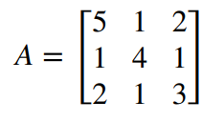

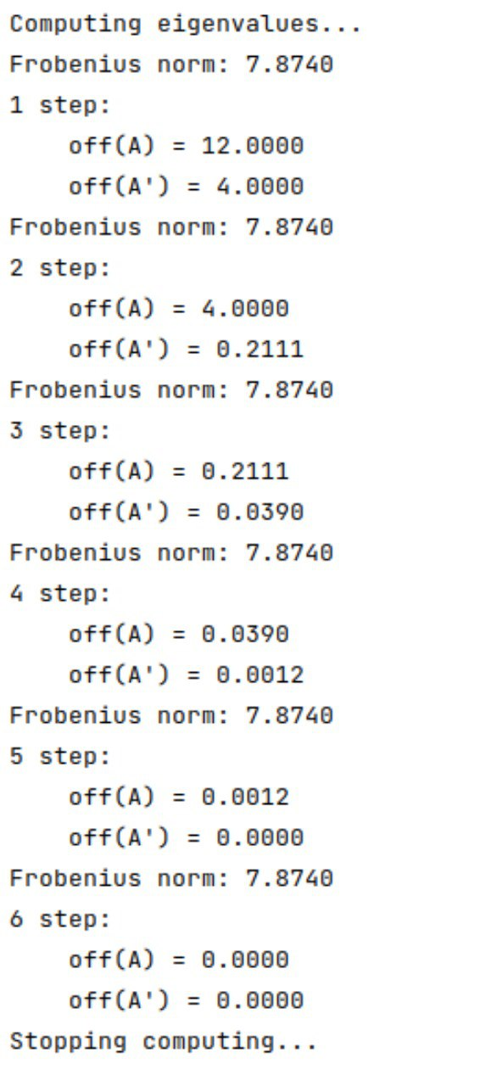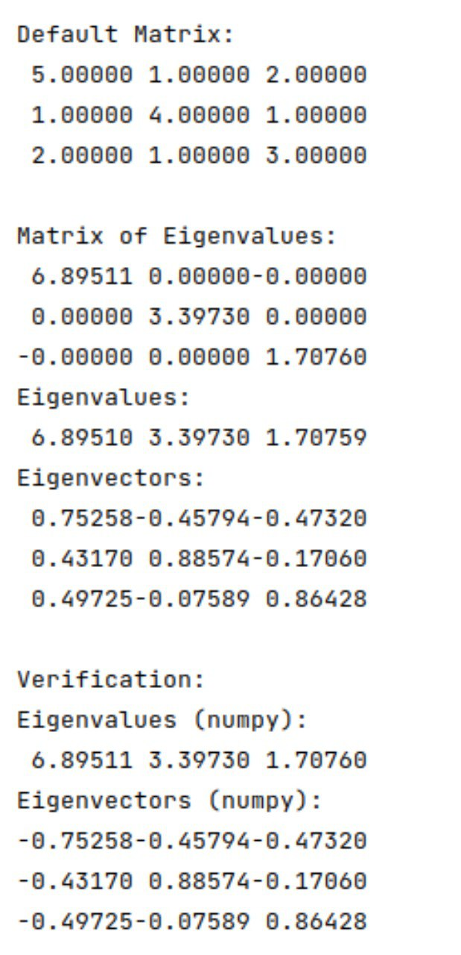

| Метод простых итераций | Вычисление с помощью numpy |
| --- | --- |
| 6.89510  3.39730  1.70759  0.75258 0.45794 0.47320  0.43170 0.88574 0.17060  0.49725 0.07589 0.86428 | 6.89511  3.39730  1.70760  0.75258 0.45794 0.47320  0.43170 0.88574 0.17060  0.49725 0.07589 0.86428 |
| Количество итераций | | |
| 6 |  |

Метод Данилевского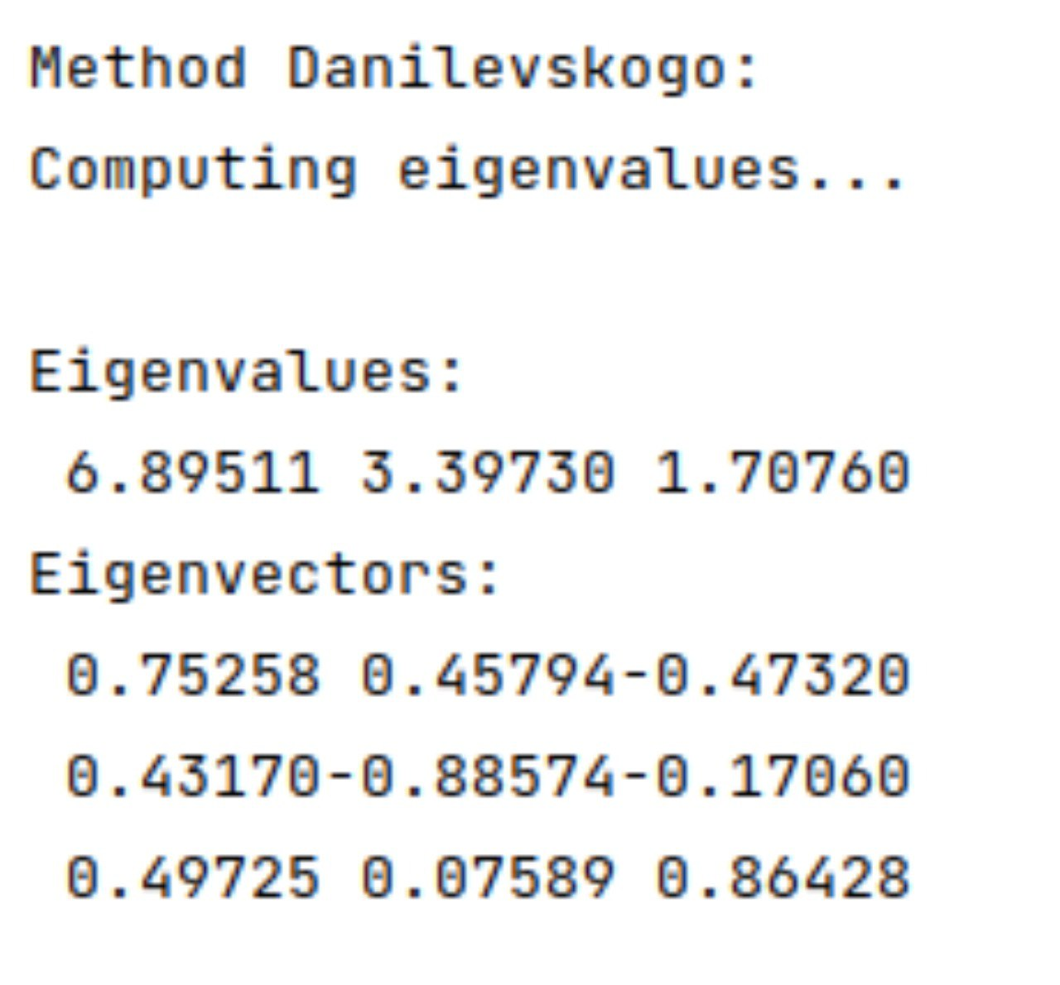

**Тестовый пример 2.**

С точностью 0.0001 вычислить собственные значения и собственные

вектора матрицы A.

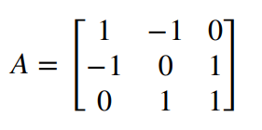

| Метод простых итераций | Вычисление с помощью numpy |
| --- | --- |
| 2.00000  -1.00000  1.00000  0.57735 0.40825 0.70711  -0.57735 0.81650-0.00000  -0.57735-0.40825 0.70711 | 2.00000  -1.00000  1.00000  0.40825-0.70711-0.57735  0.81650 0.00000 0.57735  -0.40825-0.70711 0.57735 |
| Количество итераций | | |
| 7 |  |

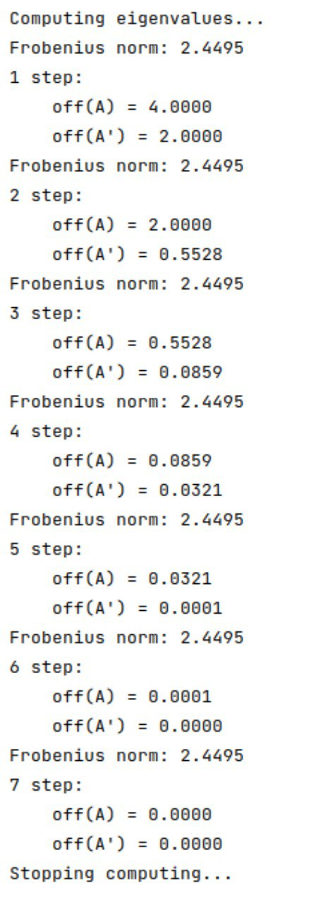 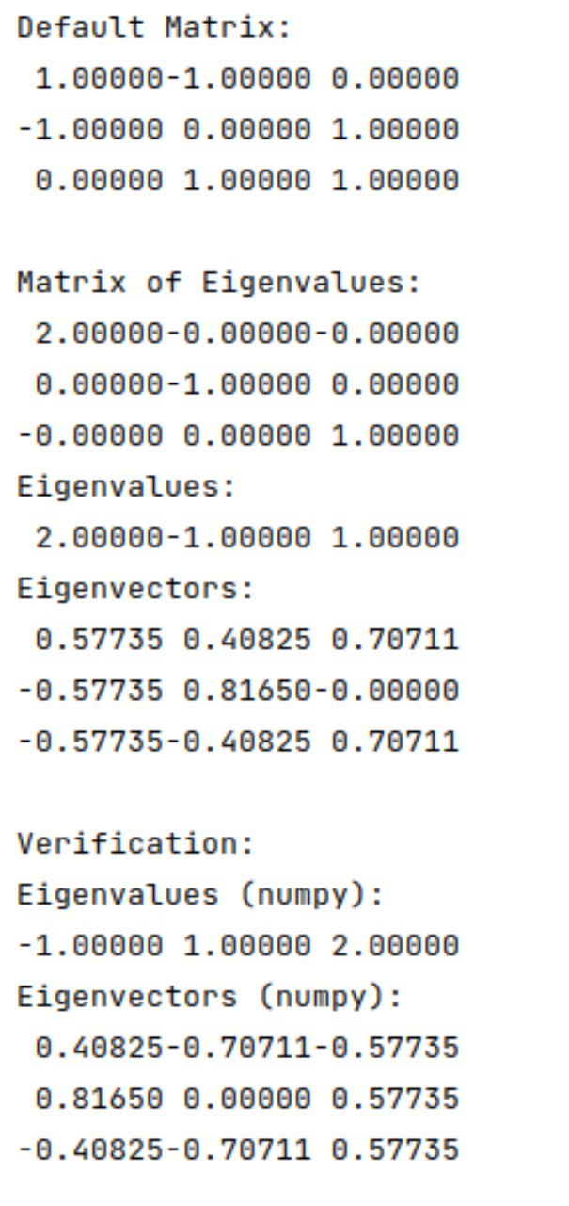

Метод Данилевского 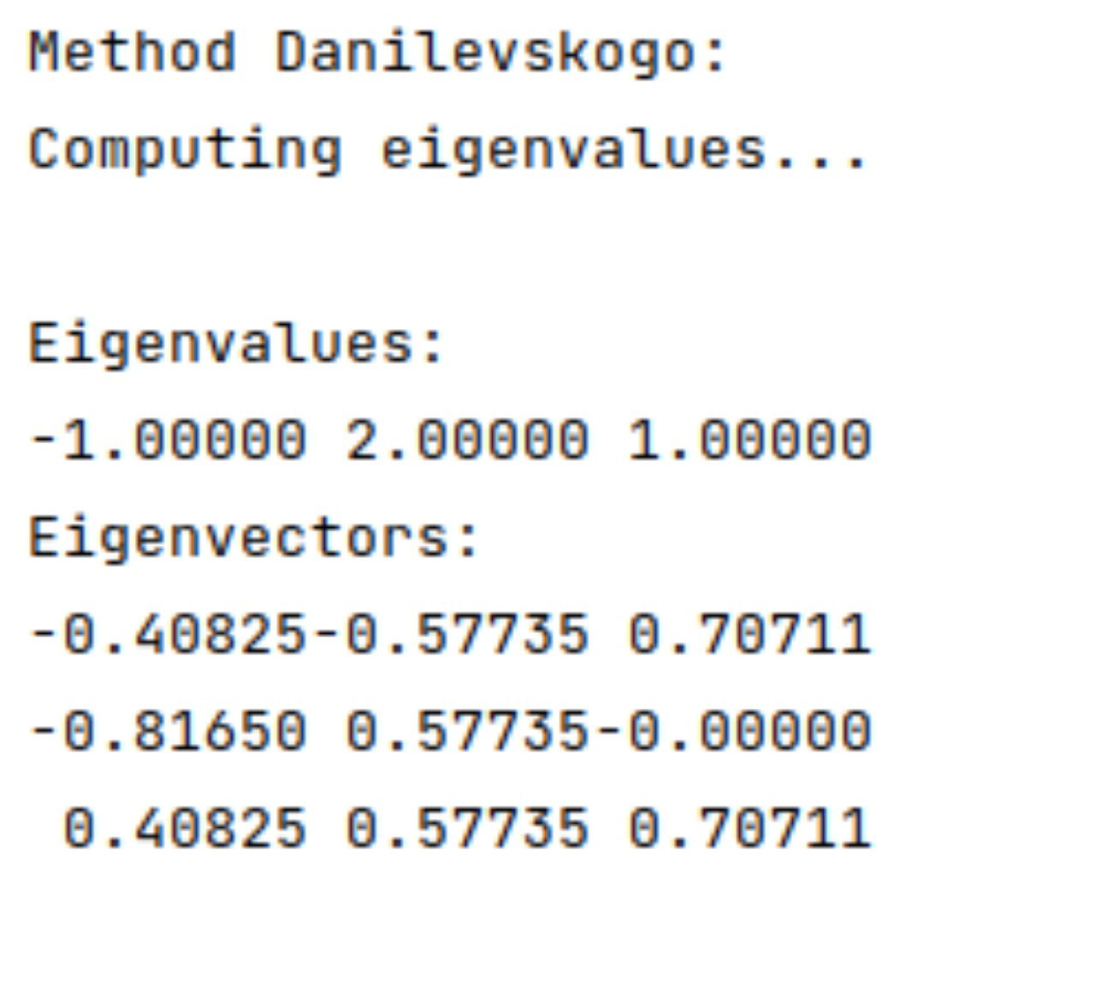

**Тестовый пример 3.**

С точностью 0.0001 вычислить собственные значения и собственные

вектора матрицы A.

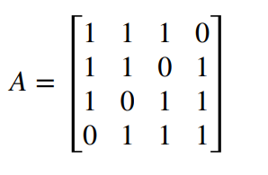

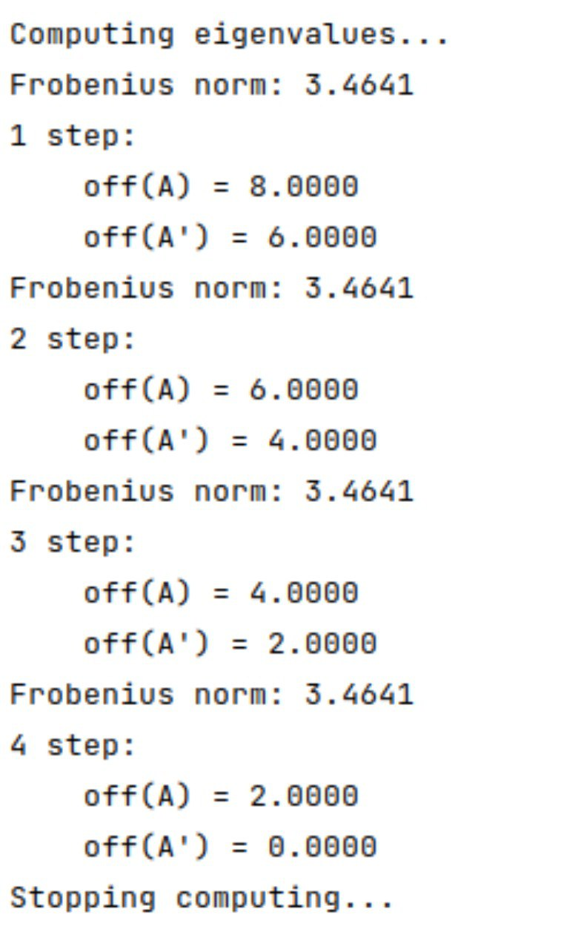 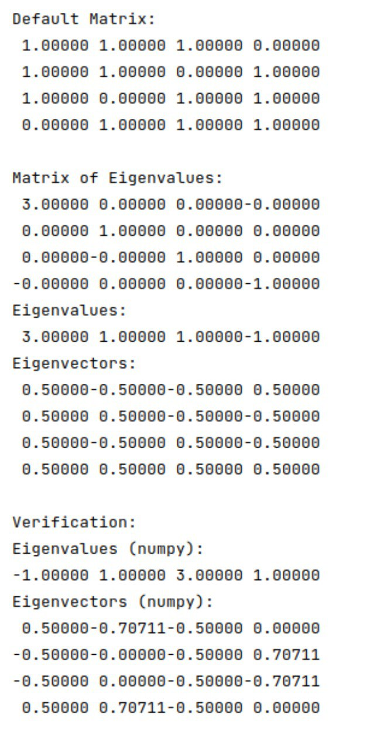

| Метод простых итераций | Вычисление с помощью numpy |
| --- | --- |
| 3.00000 1.00000 1.00000 -1.00000  0.50000-0.70711-0.50000 0.00000  -0.50000-0.00000-0.50000 0.70711  -0.50000 0.00000-0.50000-0.70711  0.50000 0.70711-0.50000 0.00000 | -1.00000 1.00000 3.00000 1.00000  0.50000-0.70711-0.50000 0.00000  -0.50000-0.00000-0.50000 0.70711  -0.50000 0.00000-0.50000-0.70711  0.50000 0.70711-0.50000 0.00000 |
| Количество итераций | | |
| 4 |  |

**Тестовый пример 4.**

С точностью 0.0001 вычислить собственные значения и собственные

вектора матрицы A.

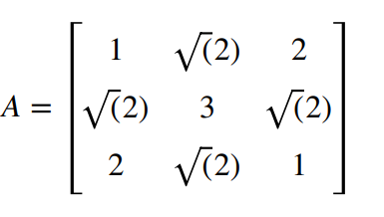

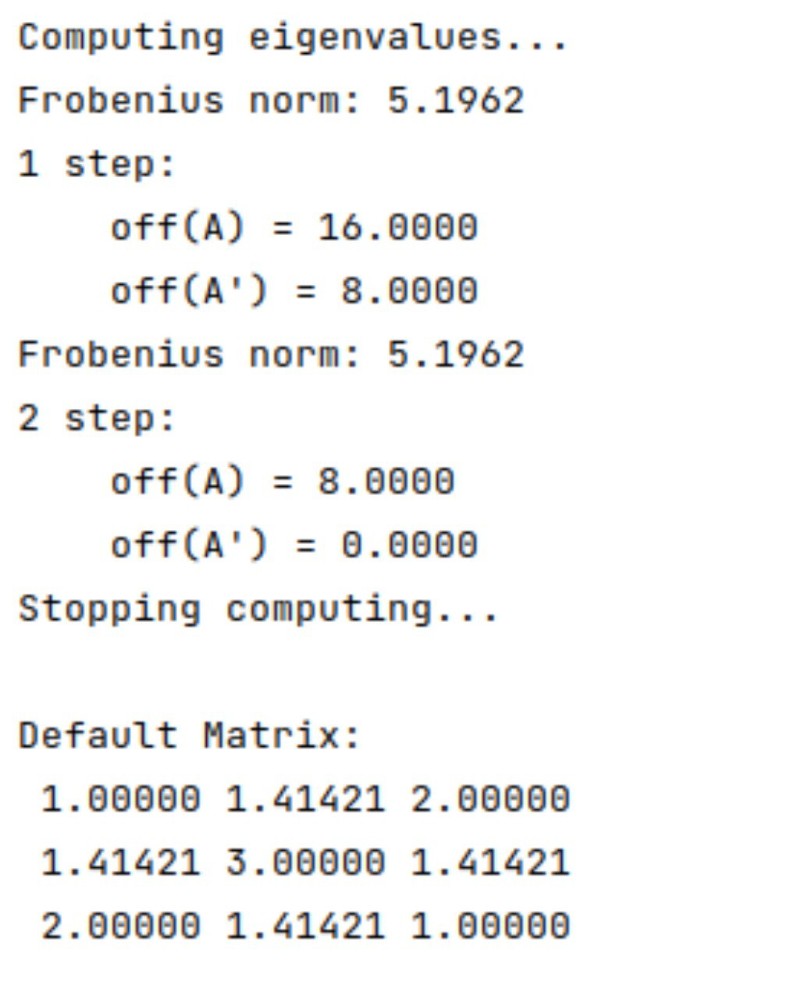 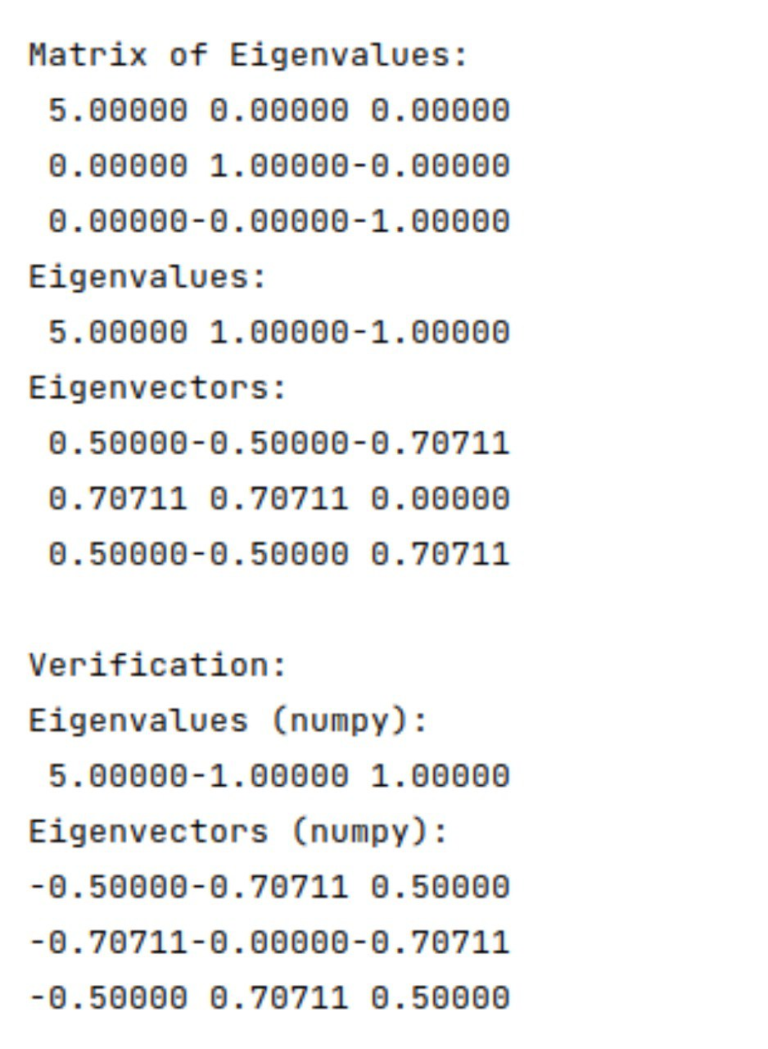

| Метод простых итераций | Вычисление с помощью numpy |
| --- | --- |
| 5.00000 1.00000-1.00000  0.50000-0.50000-0.70711  0.70711 0.70711 0.00000  0.50000-0.50000 0.70711 | 5.00000 1.00000-1.00000  -0.50000-0.70711 0.50000  -0.70711-0.00000-0.70711  -0.50000 0.70711 0.50000 |
| Количество итераций | | |
| 2 |  |

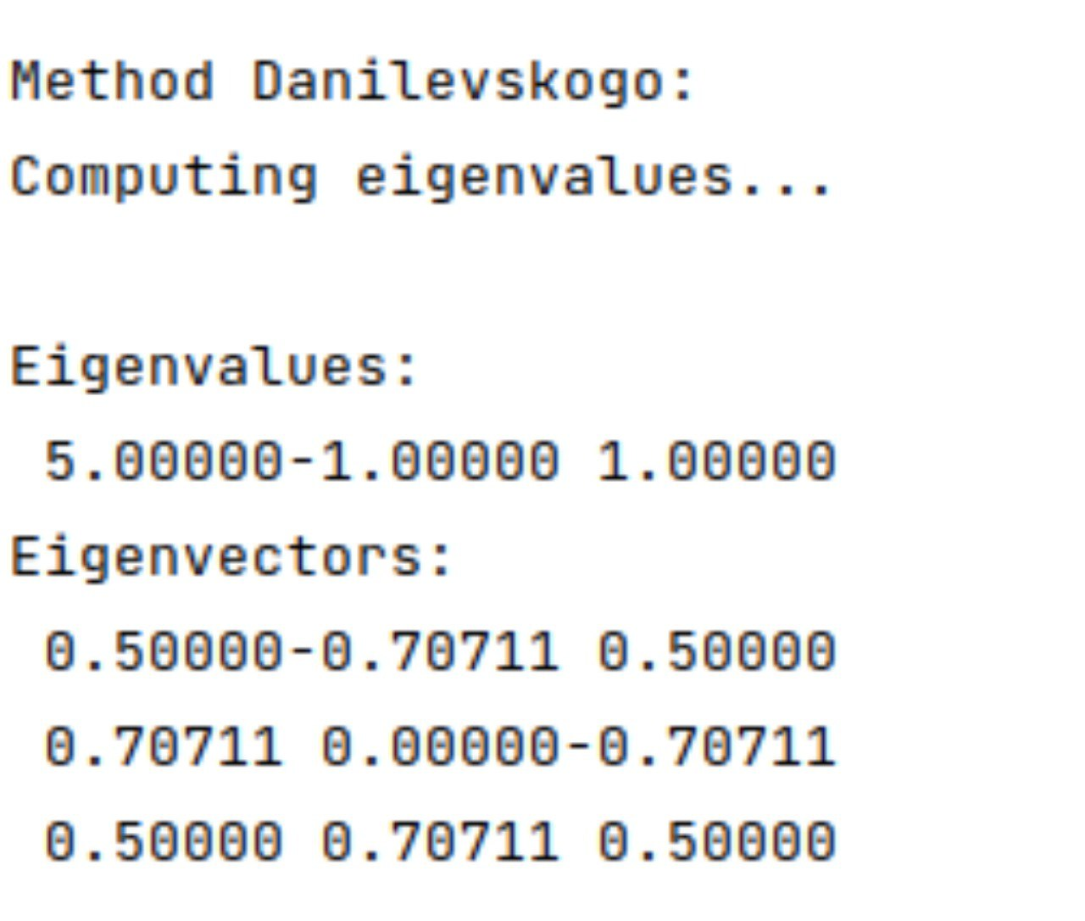

**Тестовый пример 5.**

С точностью 0.0001 вычислить собственные значения и собственные

вектора матрицы A.

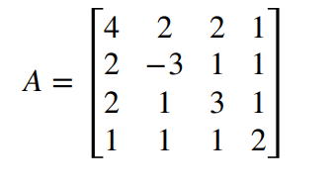

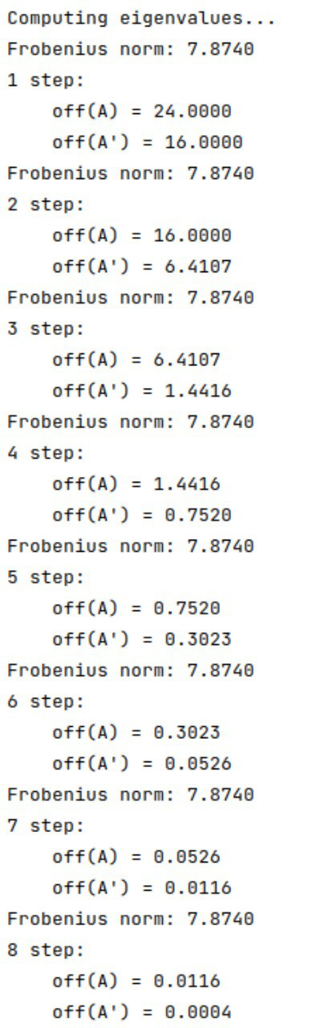 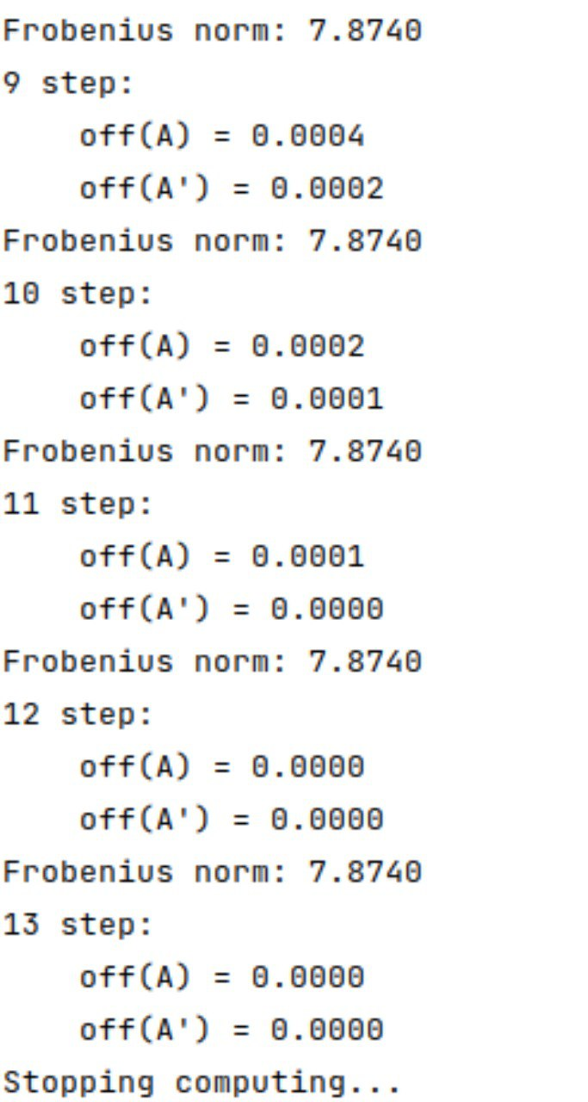

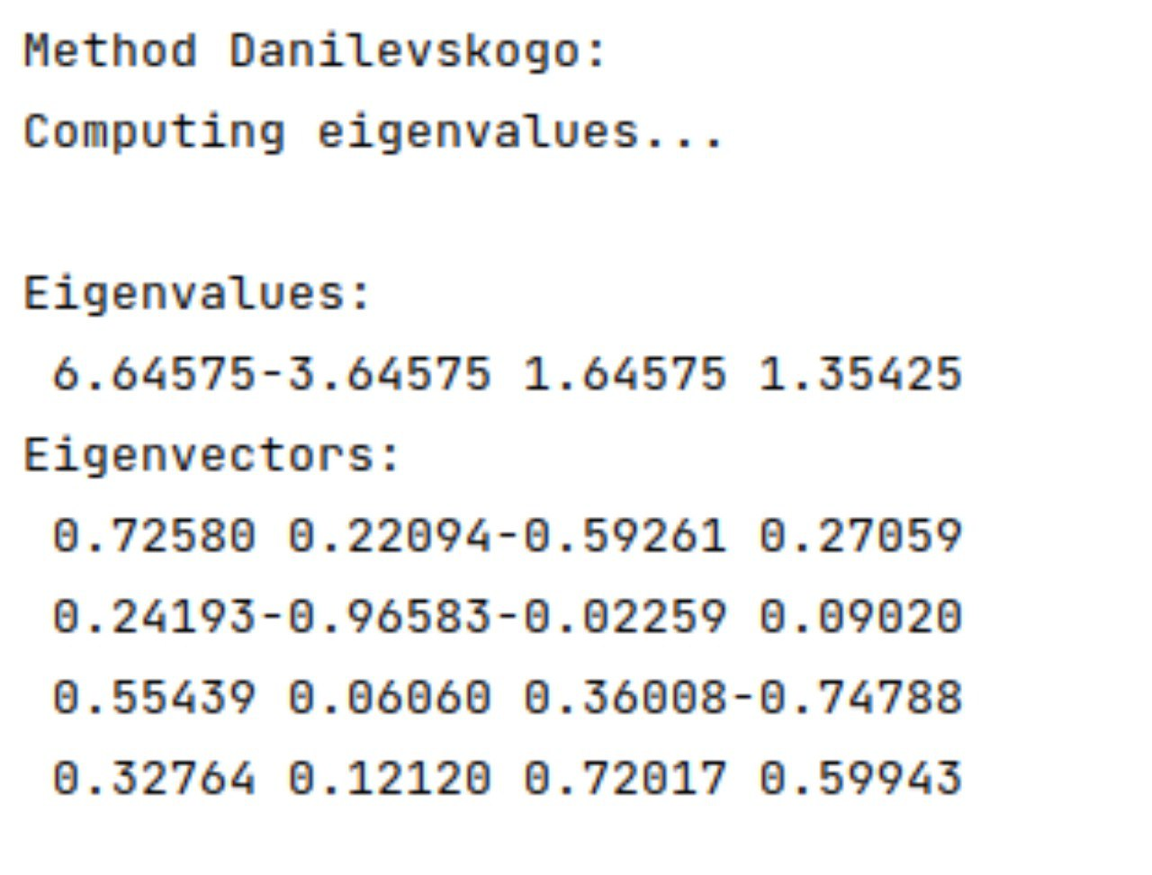

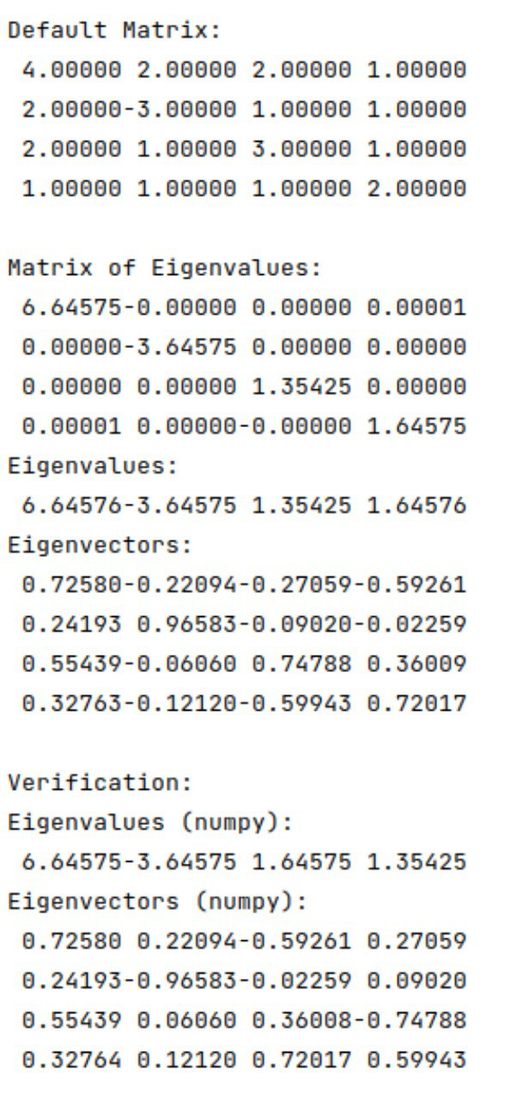

| Метод простых итераций | Вычисление с помощью numpy |
| --- | --- |
| 6.64576-3.64575 1.35425 1.64576  0.72580-0.22094-0.27059-0.59261  0.24193 0.96583-0.09020-0.02259  0.55439-0.06060 0.74788 0.36009  0.32763-0.12120-0.59943 0.72017 | 6.64575-3.64575 1.64575 1.35425  0.72580 0.22094-0.59261 0.27059  0.24193-0.96583-0.02259 0.09020  0.55439 0.06060 0.36008-0.74788  0.32764 0.12120 0.72017 0.59943 |
| Количество итераций | | |
| 13 |  |

**Тестовый пример 6.**

С точностью 0.0001 вычислить собственные значения и собственные

вектора матрицы A.

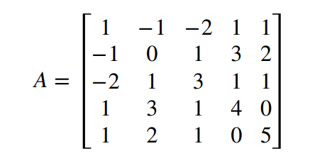

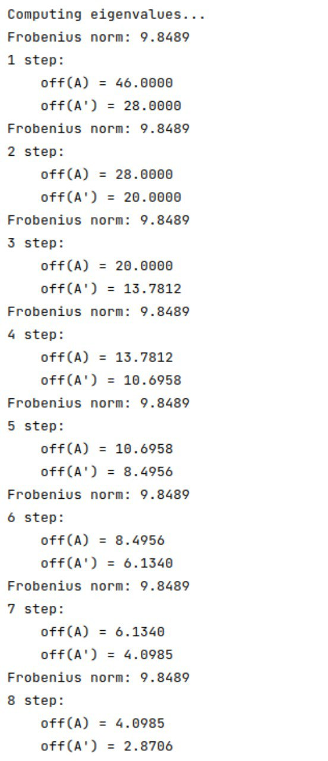 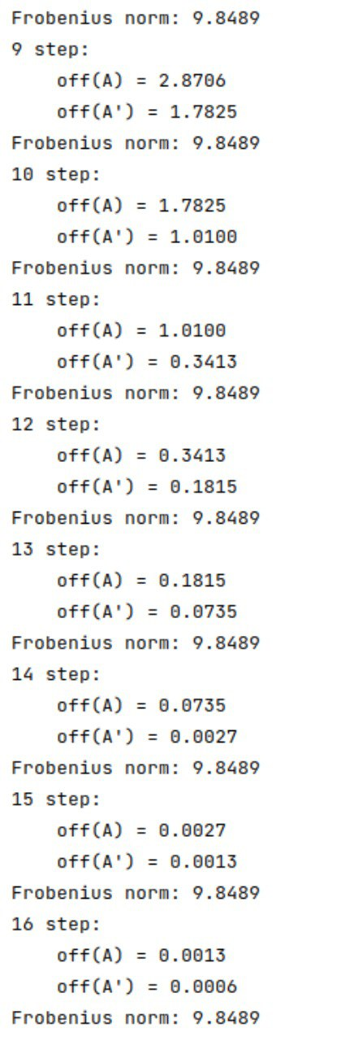

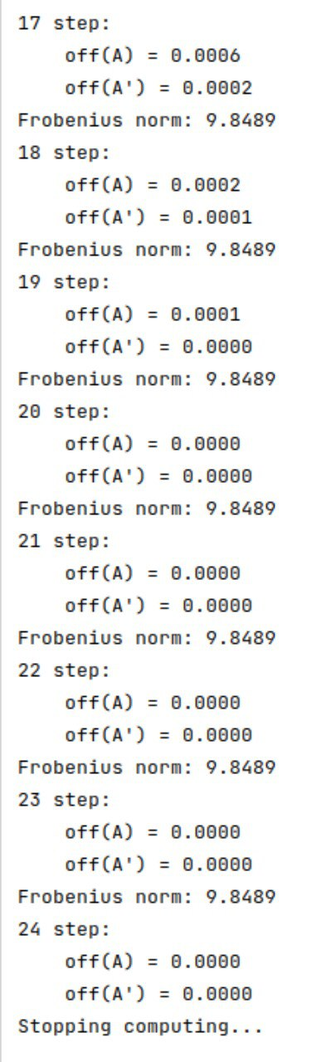 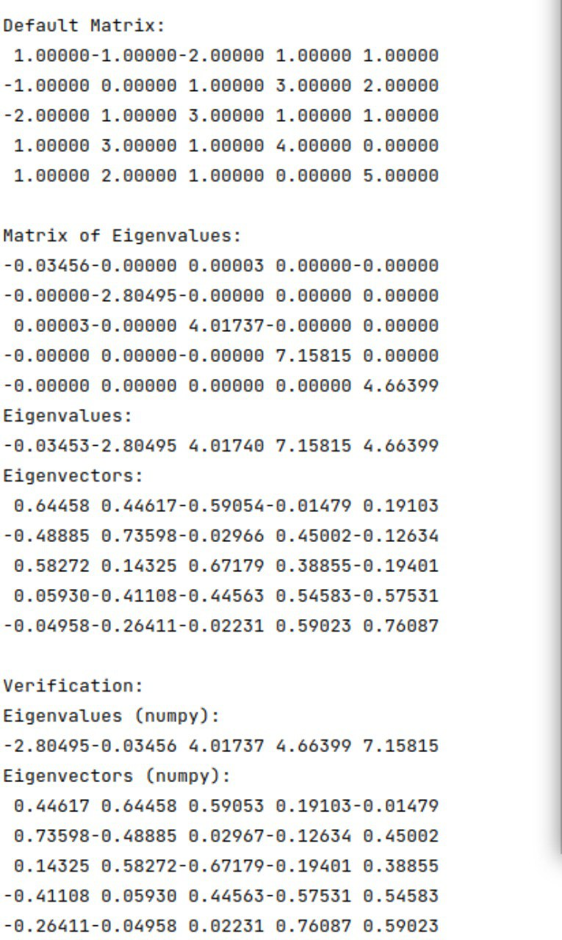

| Метод простых итераций | Вычисление с помощью numpy |
| --- | --- |
| -0.03453-2.80495 4.01740 7.15815 4.6639  0.64458 0.44617-0.59054-0.01479 0.19103  -0.48885 0.73598-0.02966 0.45002-0.12634  0.58272 0.14325 0.67179 0.38855-0.19401  0.05930-0.41108-0.44563 0.54583-0.57531  -0.04958-0.26411-0.02231 0.59023 0.76087 | -2.80495-0.03456 4.01737 4.66399 7.15815  0.44617 0.64458 0.59053 0.19103-0.01479  0.73598-0.48885 0.02967-0.12634 0.45002  0.14325 0.58272-0.67179-0.19401 0.38855  -0.41108 0.05930 0.44563-0.57531 0.54583  -0.26411-0.04958 0.02231 0.76087 0.59023 |
| Количество итераций | |
| 24 |  |

**Тестовый пример 7.**

С точностью 0.0001 вычислить собственные значения и собственные

вектора матрицы A.

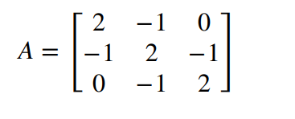

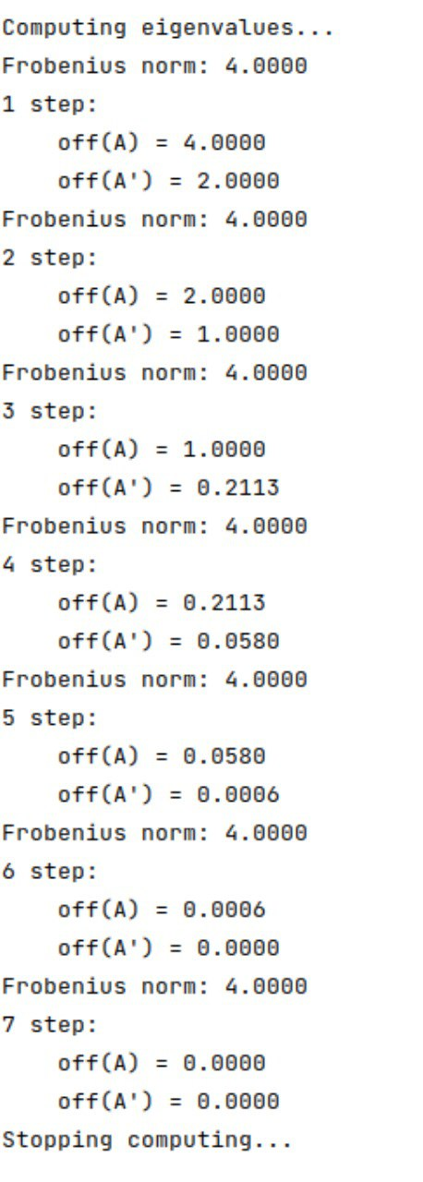 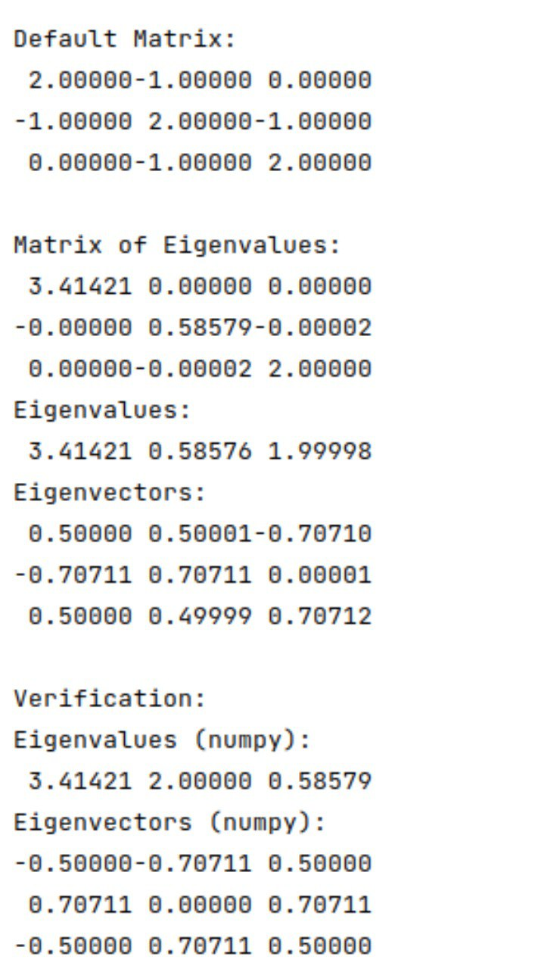

| Метод простых итераций | Вычисление с помощью numpy |
| --- | --- |
| 3.41421 0.58576 1.99998  0.50000 0.50001-0.70710  -0.70711 0.70711 0.00001  0.50000 0.49999 0.70712 | 3.41421 2.00000 0.58579  -0.50000-0.70711 0.50000  0.70711 0.00000 0.70711  -0.50000 0.70711 0.50000 |
| Количество итераций | | |
| 7 |  |

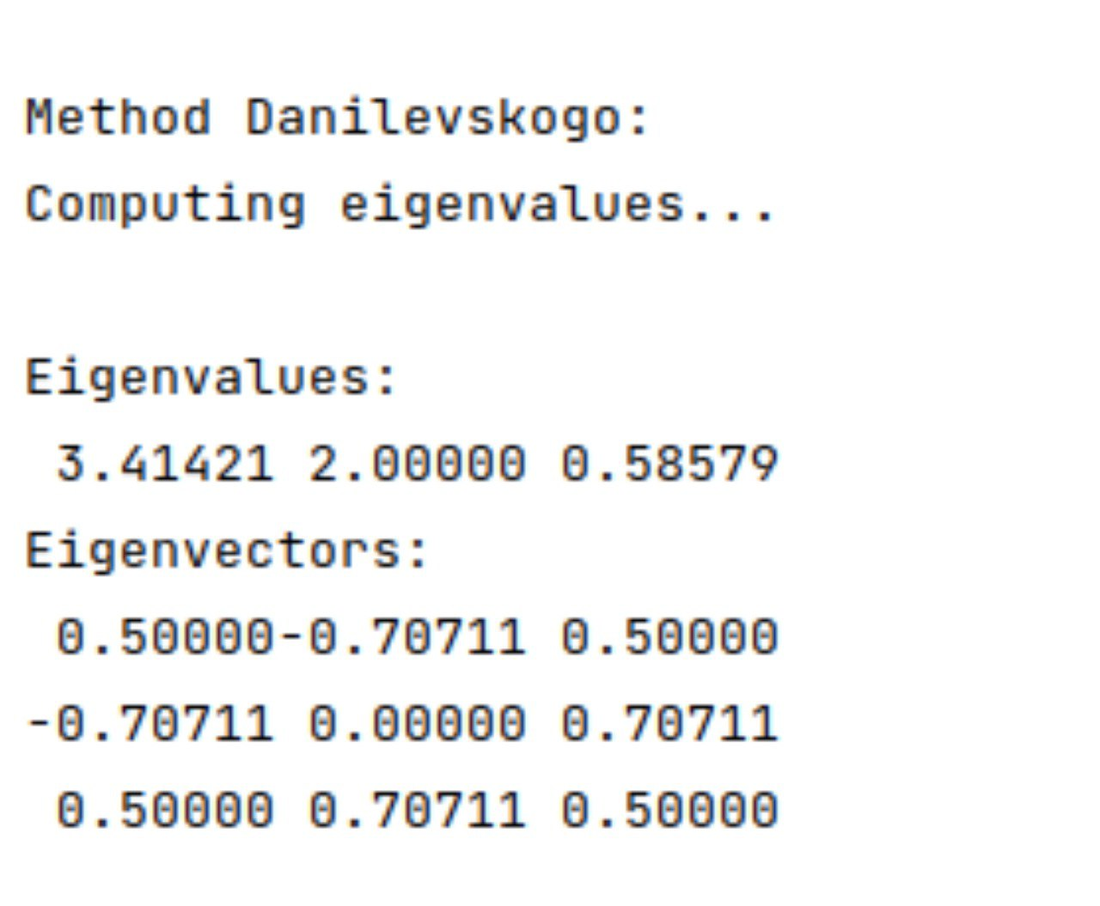

**Решение задания:**

С точностью 0.0001 вычислить собственные значения и собственные

вектора матрицы A.

# 

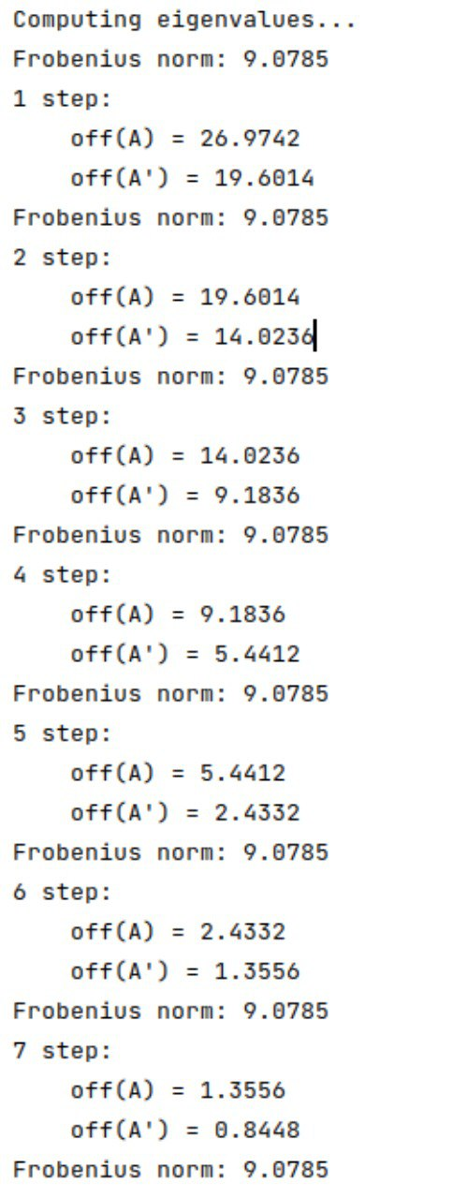 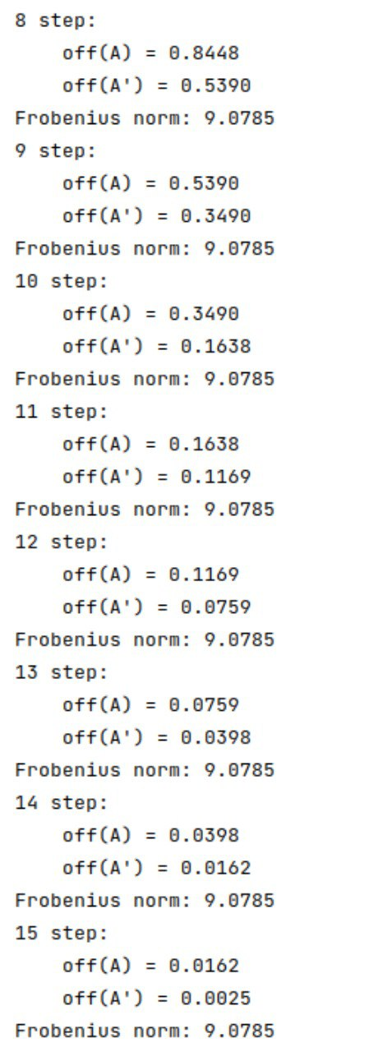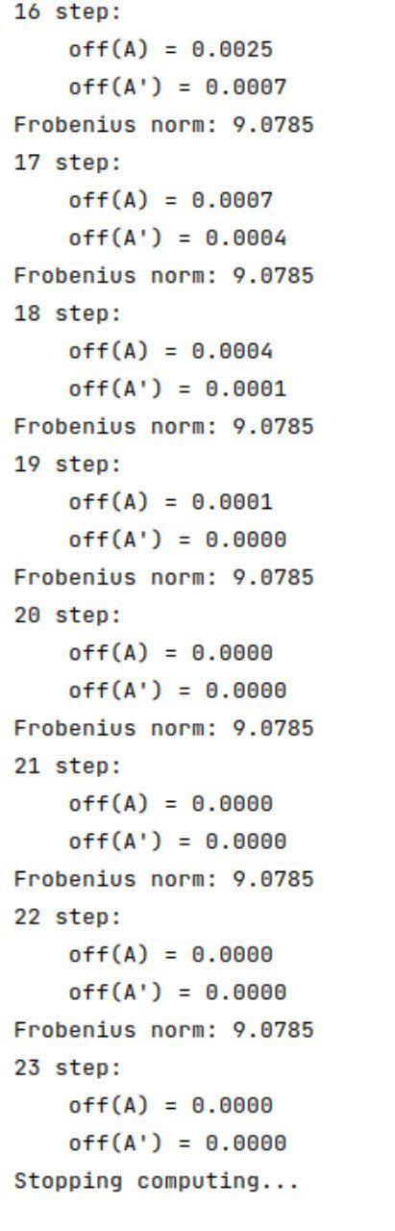

| Метод простых итераций | Вычисление с помощью numpy |
| --- | --- |
| 3.22354  6.94808  4.59161  1.60987  0.27684  0.63347 0.43030-0.32055-0.37959 0.40830  -0.56219 0.48963-0.11109-0.59331-0.28259  0.36041 0.55931 0.31557 0.33965-0.58509  -0.34178 0.41709-0.48874 0.62318 0.28635  -0.18961 0.29718 0.73922 0.01326 0.57368 | 6.94810  0.27685  1.60987  3.22357  4.59161  -0.43030-0.40830 0.37959 0.63347-0.32055  -0.48963 0.28259 0.59331-0.56218-0.11109  -0.55931 0.58509-0.33965 0.36041 0.31557  -0.41710-0.28635-0.62318-0.34178-0.48874  -0.29717-0.57368-0.01326-0.18961 0.73922 |
| Количество итераций | |
| 23 |  |

# 

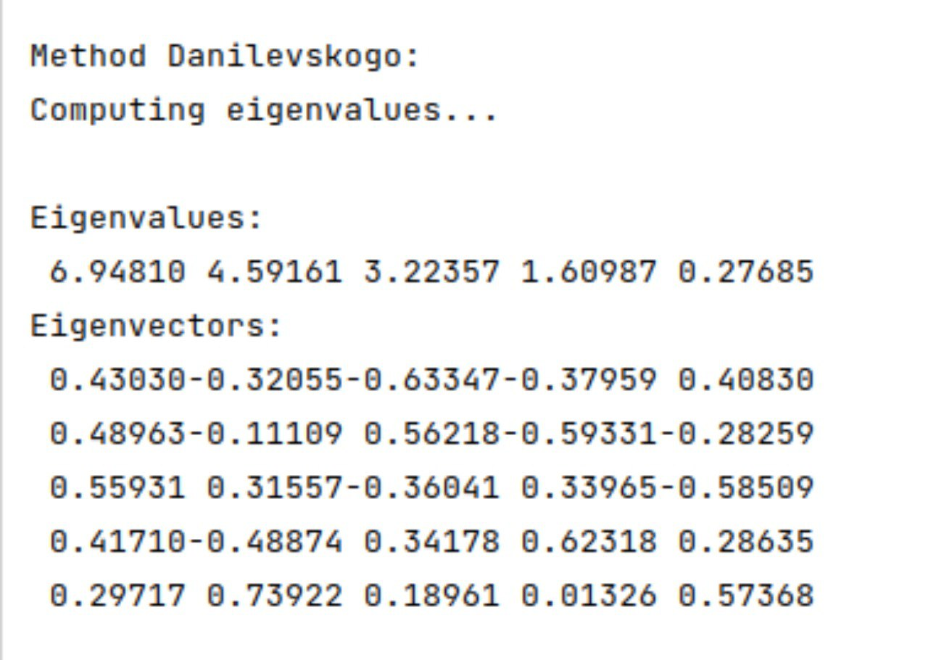

# **Вывод:**

В ходе лабораторной работы, были рассмотрены методы вычисления собственных значений и векторов. Одним из них является метод вращения Якоби, который позволяет вычислять все собственные значения для симметричных матриц. Был реализован метод Данилевского, освоены методы вычисления коэффициентов характеристического многочлена, методы собственных значений и векторов с заданной точностью. Доказана сходимость матрицы, получаемой в результате преобразования подобия, а также неизменность нормы Фробениуса, что говорит о том, что сама “тяжесть” матрицы фактически не менялась, а просто “смещалась в центр”. Разобраны тестовые примеры, которые говорят о том, что алгоритм корректно отрабатывает для любой симметричной матрицы, а также проведена сверка с “numpy” методом для определения собственных векторов и значений.